Viem, že sa na našej škole realizuje projekt Buď fit !, ktorý je súčasťou programu Erasmus

Graf
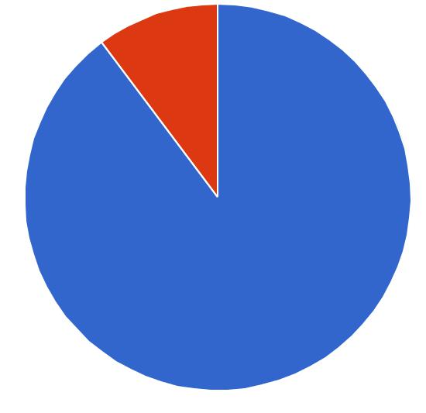

B

A

 | A | áno | 289 | 89.8%
 | B | nie | 33 | 10.2%
 |  | Spolu | 322 | 100%

Vyber, čo je súčasťou zdravého životného štýlu:

Graf
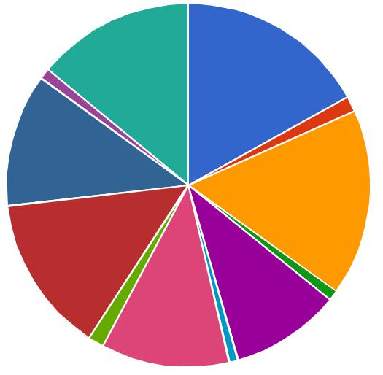

- A

J

C

I

E

G

 | A | šport | 260 | 17%
 | B | hranie sa na PC | 21 | 1.4%
 | C | zdravá výživa | 254 | 16.6%
 | D | sladkosti | 14 | 0.9%
 | E | dobré vzťahy | 150 | 9.8%
 | F | sladké nápoje | 12 | 0.8%
 | G | pitie vody, slabého čaju alebo dzúsu | 175 | 11.4%
 | H | pitie kávy | 21 | 1.4%
 | I | prechádzky | 215 | 14%
 | J | venovanie sa koníčkom | 181 | 11.8%
 | K | sledovanie TV | 15 | 1%
 | L | spánok | 215 | 14%
 |  | Spolu | 1533 | 100%

Pohybovým aktivitám sa pravidelne venujem:

Graf
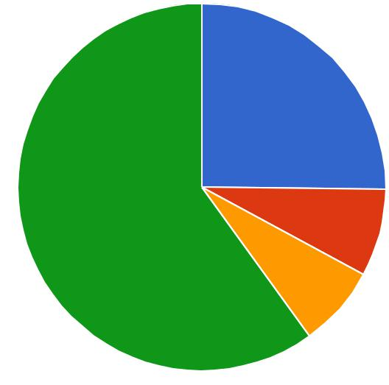

A

D ^{B}

C

A Len na hodinách TSV |  | 81 | 25.2%
B Menej než raz za mesiac |  | 25 | 7.8%
C | Raz za 14 dní | 23 | 7.1%
D | Raz týždenne | 193 | 59.9%
 | Spolu | 322 | 100%

Považujem pohybové aktivity za dôležitú súčasť môjho | Graf
životného štýlu: Viac bodov = dôležitejšie miesto v tvojom | A
živote majú pohybové aktivity.
 | B
 | E
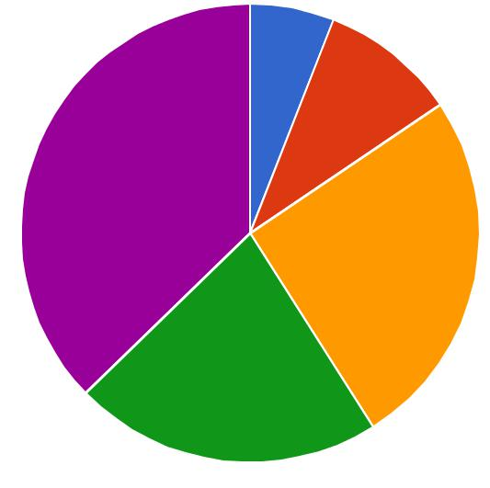

C

D

 | A | 1 | 19 | 5.9%
 | B | 2 | 31 | 9.6%
 | C | 3 | 82 | 25.5%
 | D | 4 | 70 | 21.7%
 | E | 5 | 120 | 37.3%
 |  | Spolu | 322 | 100%

Chcel/a by som sa v budúcom školskom roku viac venovať pohybovým aktivitám.

Graf
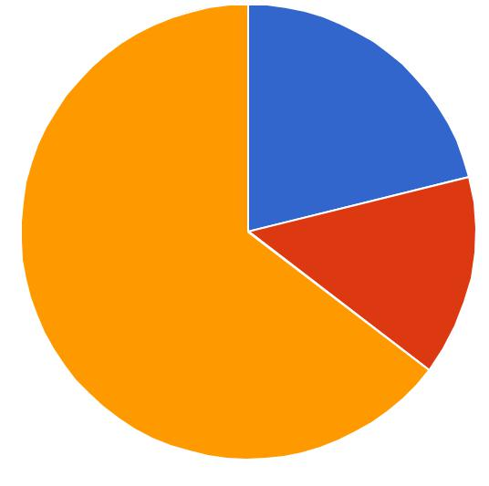

A

B

C

A Nie, pretože sa pohybu venujem už dnes viac ako raz | 68 | 21.1%
týždenne.
B Nie, pretože sa pohybu venujem raz týždenne a | 46 | 14.3%
považujem to za dostačujúce.
C Áno | 208 | 64.6%
Spolu | 322 | 100%

Účasť našej školy na projekte Buď fit! považujem za:

Graf
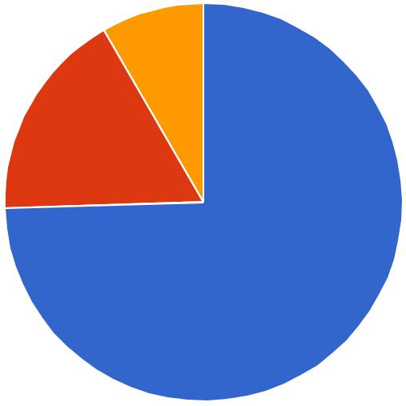

C

B

A

 | A | Užitočnú | 240 | 74.5%
 | B | Neviem | 55 | 17.1%
 | C | Zbytočnú | 27 | 8.4%
 |  | Spolu | 322 | 100%

